Искусство рассуждать. История метода Сократа

( Отличие метода Сократа от Спора и Риторики )
( История возникновения метода Сократа )

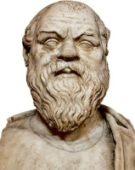 Сократ:
Я рассуждал сам с собою, что этого-то человека я мудрее, потому что мы с ним, пожалуй, оба ничего в совершенстве не знаем, но он, не зная, думает, что что-то знает, а я коли уж не знаю, то и не думаю, что знаю. На такую-то малость, думается мне, я буду мудрее, чем он,
Что скажешь, любили мы поговорить да и обсудить что либо. А обсуждать можно по разному, можно путем рассуждения, а большинство считают что и путем спора....
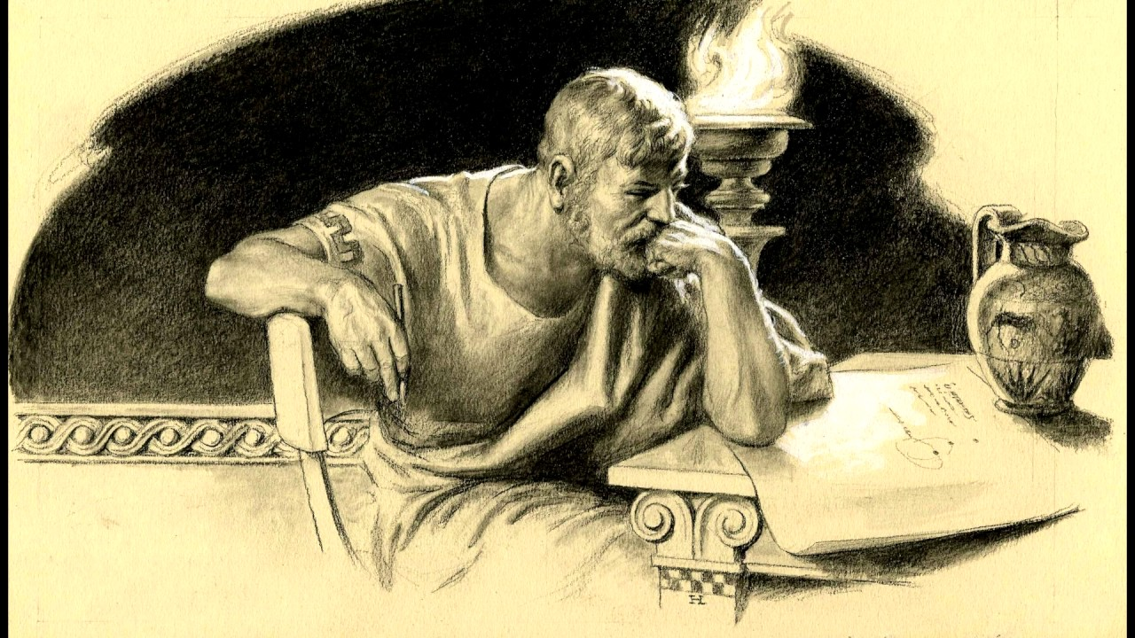
Автор Сайта :
Народы приходили и уходили, государства слагались и разрушались, новые идеалы сменялись друг за другом. Но ни эта бесконечная смена событий, ни даже вся длинная вереница великих мыслителей не могли ни на минуту заслонить от взоров человечества удивительный образ Сократа.
Что сделало Сократа Сократом? Возможно именно умение рассуждать, рассуждать не как все. Его манера разговаривать была настолько необычна и удивительна, и по силе воздействия так велика, что память о ней осталась в веках.
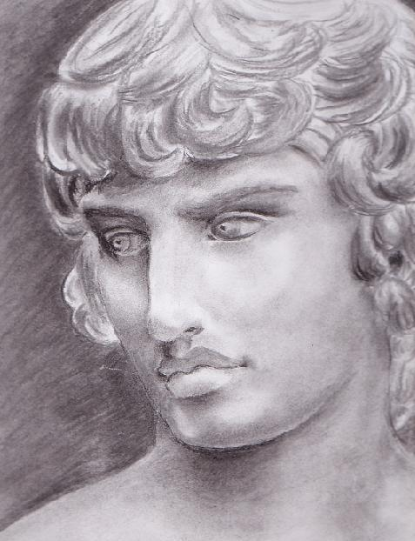 Алкивиад:
Вот что говорит об этом, его бывший ученик Алкивиад. Человек самодовольный и необузданный и на которого мало кто мог повлиять, а СОКРАТ СМОГ: Я говорит Алкивиад слыхал Перикла и других красноречивых ораторов; я сознавал, что они говорят хорошо, но никогда не испытывал ничего подобного что испытывал при беседах с Сократом. Когда говорит Сократ: будь то мужчина, иль женщина, иль ребенок – все равно: нами всеми, когда мы его слышим, овладевает какое-то неизъяснимое волнение и удивление. Сократ умел показать нам такие стороны исследуемого вопроса о которых мы даже не подозревали.
Сократ в своих беседах не любил изящных приемов, которыми блистали прочие учителя философии, он говорил резко и отрывисто, не украшая свои высказывания риторическими фигурами. Его речи были речами простонародья с их безыскусственностью, прямотою, грубоватостью и иллюстрациями из обыденной жизни. С первой минуты поэтому он не мог нравиться, и ничего, кроме смеха, его вид и слова не возбуждали; но стоило только кому-нибудь – случайному прохожему, немного прислушаться, и улыбка сходила с его уст, и готовая насмешка застревала где-то глубоко в гортани: под этой непривлекательной словесной оболочкой он вдруг подмечал такую оригинальность мысли, такую смелость и широту идей, такую мощь логики, такую страсть – и все это подернуто неподражаемо тонкой иронией, – каких он не мог себе представить ни в одном человеке. Впечатление получалось ОГРОМНОЕ, и этот самый прохожий, который прежде натолкнулся на Сократа совершенно случайно, теперь отыщет его нарочно и станет в первые ряды толпы, чтобы не пропустить ни одного его слова.
А теперь в Афины :
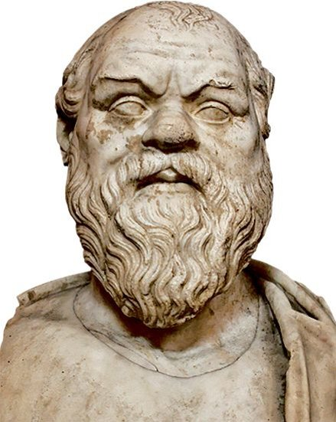 Сократ:
Что скажешь, любили мы поговорить да и обсудить что либо. А обсуждать можно по разному, можно путем рассуждения, а большинство считают что и путем спора. Мне же Сдается что это разные вещи спорить и рассуждать
Мне, да и Вам наверное не раз доводилось видеть такое : Если двое начнут что-нибудь обсуждать, то каждый начиная разговор стоит на своем, доказывая что именно его мысль правильная а собеседника – нет. И очень редко бывает, так, чтобы один высказав свое суждение потом внимательно бы выслушал другое , а затем уж вместе бы определили правильное и на том завершили разговор.
Происходит же на самом деле все наоборот. Они обязательно разойдутся во взглядах , и один скажет другому, что тот выражается неверно или неясно, и вот уже оба разгневаны и каждый убежден, будто другой в своих речах руководится лишь недоброжелательством и упорством, а о предмете исследования не думает и вовсе. Иные в конце концов расстаются самым отвратительным образом, осыпав друг друга бранью и обменявшись оскорблениями.
Но возможно такой способ рассуждения – спор самой природой заложен – обосновывать свои мысли перед другим или иначе сказать защищать их. Ибо свои мысли это, как вещи, которые тебе принадлежат, например то лошадь или деньги : суть одна, с той лишь разницей что лошадь ты видишь и даже потрогать можешь мысли же в душе обитают, но право собственности на них так же распространяется как и на все остальное.
Поэтому то и становимся мы не довольны тем человеком, который пытается возражать нам, кто указывает нам на то, что наши мнения плохи и не верны, ведь этот человек хочет как бы эти мнения отобрать и уничтожить. Напротив если он согласен с нами, а еще если и похвалит наши мысли, то тогда он нам добрым товарищем покажется.
Многие думают, что они рассуждают, а не спорят, Происходит это из-за того, что они не умеют рассматривать предмет, о котором идет речь. А сразу вспомня свое, с чем именно они согласны, начинают утверждать что это и есть истина, а что противно их позиции то ложь.
Платон в своем Диалоге «Теэтэт» так же говорит о различии рассуждения и спора
«По-иному строится спор, по-иному рассуждение. В первом случае допустимо и подшучивать и сбивать с толку чем и как только можешь, во втором же следует рассуждать серьезно, поправлять своего собеседника, указывая ему лишь на те промахи, которые он допустил по своей вине или по вине своих прежних учителей.
Сократ:
Что касается Риторики то думаю и она не является искусством рассуждения в том смысле в каком я это понимаю, а вот искусство убеждать и говорить красиво да…. , это у нее не отнять. В Риторике манера беседы – монолог перед народом на площади или в перед публикой в собраниях. При этом говорит один, говорит красиво, а другие его слушают.
И Вот что я слышал от Горгия – известного софиста и ритора в мое время о Риторике и красноречии. Слово говорил он, величайший владыка: видом малое и незаметное, а дела творит чудесные — может страх прекратить и печаль отвратить, вызвать радость, усилить жалость. Красноречие так же любое дело может повернуть то так то этак.
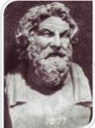 Горгий :
« Мне Сократ, сказал как то Горгий во время беседы, часто случалось посещать больных, которые либо не хотели пить лекарство, либо никак не давались врачу делать разрез или прижигание, и вот врач оказывался бессилен их убедить, а я убеждал, и не иным каким искусством, а одним только красноречием. Далее, я утверждаю, что если бы в какой угодно город прибыли оратор и врач и если бы в Народном собрании или в любом ином собрании зашел спор, кого из двоих выбрать врачом, то на врача никто бы и смотреть не стал, а выбрали бы того, кто владеет словом, – стоило бы ему только пожелать. потому что не существует предмета, о котором оратор не сказал бы перед толпою убедительнее, чем любой из знатоков своего дела. Вот какова Сократ сила моего красноречия ».
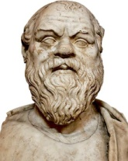 Сократ:
Так почему же я думаю, что Риторика и Спор это не то искусство которое мне по душе? А вот почему: Их задача убедить слушателей в своей правоте А как быть, если изначально не ясно следующее : сама то высказанная мысль верна аль нет? Риторика и Спор убеждают в том, что считают правильным или выгодным, а правильна ли высказанная мысль на самом деле им и дела нет. И слова Горгия о красноречии будут мне подтверждением.
А раз так, то стал я сообща с собеседником мысль его сказанную разбирать при этом не отрицал сразу ее как не годную ибо откуда мне было знать, что мысль его не верна, а я на оборот, дело бы сказал. Не знал я этого. Поэтому-то со своею правдой и не лез. Я всего лишь стал проверять: Дело говорит человек аль ошибается. И клянусь Зевсом смысл в этом есть.
И такой способ общения позволил получить мне огромное преимущество для поиска истины так как это помогло избегать нападок на собственные мысли собеседника и соответственно возможность продолжать разговор, ежели поступать иначе то это может плохо кончиться, о чем я ранее и говорил.
Когда же начинаешь спрашивать и разбирать собственную мысль собеседника дело идет намного лучше. Такого же мнения держался в Ваше время и мудрец Дейл Карнеги в своих книгах:
«Никогда не говорите человеку, что он неправ — этим вы его ожесточите». Ещё он говорил и так :
«Если вы хотите в чём-то переубедить человека, ни в коем случае не показывайте ему
своего намерения. Никто не любит менять своё мнение. Действуйте обходными путями».
Говорят книгу он написал, где говорил, что моя манера беседы именно по этому была не так уж и плоха.
Поэтому то я и стал вести беседу на другой лад, а именно задавая вопросы и выслушивая ответы которые можно было уточнять и разбирать и смотреть что в результате этого получается.
Но я ли изобрел такой метод беседы – путем вопрошания? - Нет не я.
Первого в этом деле Аристотель назвал ученика Парменида Зенона за то, что он не спорил как попало а спорил по науке, и изобрел метод опровержения противника в споре. И делал это Зенон так :
Не возражая сразу, он как бы соглашался с мыслю собеседника, а затем показывал, что вытекающие следствия из этой мысли противоречат тому, что все признают за правду.
Так он говорил: Вот например кто-то утверждает, что всегда надо говорить только правду …..
Хорошо. Допустим эта мысль верна, но тогда выходит, что и в случае если кто то спрятал мечь у человека у которого случилась беда и который хотел себя этим мечом убить, а другой увидел куда спрятали мечь то на вопрос где он, разве должен он сказать правду……? Очевидно что нет и в данном случае нельзя говорить эту самую правду.
Или бедняк скажет, что деньги всегда приносят зло. Да зло от денег конечно же есть, кто с этим спорить то будет ….. но тогда выходит что не следует заниматься торговлей, ни надо нанимать строителей строить дороги, или прекрасные храмы. Не надо платить людям за работу и они не будут возражать …. Но ведь с этим многие не согласятся… и будут правы.
Автор Сайта :
Диоген Лаэртцкий же прямо называет Протогора - самого известного софиста Грециии первым кто изобрел этот вопросный метод беседы и пишет об этом так:
«Протагор первый заявил, что о всяком предмете можно сказать двояко и противоположным образом, и сам первый стал пользоваться в спорах доводами. Он же первый ввел в употребление и сократический способ беседы».
Платон то же подтверждает, что не мною было изобретен этот способ рассуждения. В своих диалогах «Софист» и «Протагор», он указывает, что до меня Парменид с Зеноном да и Протагор вели свои рассуждения расспрашивая собеседника, а далее в диалоге «Софист» Платон упоминает еще и причины по которым возник сам метод вопросов и ответов:
В искусстве обучения с помощью речей есть два пути. Один путь стародавний, путь наших отцов, которым они главным образом пользовались, да многие пользуются еще и теперь в применении к сыновьям, когда те в чем-нибудь провинятся, причем их то бранят, то более кротко увещевают. Всю эту часть правильнее всего можно назвать вразумлением.
Что же касается другого пути, то здесь некоторые, видно, по размышлении, пришли к выводу, что всякое неправильное суждение бывает невольным и если кто считает себя мудрым, он никогда не пожелает обучаться чему-либо, и воспитывать такого путем вразумления будет приводить при затрате большого труда к малым результатам. Поэтому-то за устранение подобного [само]мнения они берутся другим способом :
Они расспрашивают собеседника относительно его мыслей как будто он говорит дельно, хотя в действительности говорит пустое. они легко выясняют их мнения и, сводя их в своих рассуждениях воедино, сопоставляют между собой, и показывают, что эти мнения противоречат друг другу Те же, увидя это, освобождаются от высокомерного и упорного самомнения.

Если и ты будешь поступать таким образом, то в своих недоумениях и затруднениях твои собеседники будут винить не тебя, а лишь себя самих и будут искать твоих бесед и твоей дружбы, разлюбив себя и убегая от самих себя в философию, чтобы стать другими людьми и покончить с тем, чем они были прежде.

Сократ :
Вот по сему и выходит что я лишь ученик у других .
Приписывают же авторство этого метода мне лишь потому, что по мнению многих я в этом сильно преуспел. Да и друзья мои Ксенофонт и Платон в своих воспоминаниях и диалогах описали в основном лишь наши с ними беседы, о других же мастерах таких бесед Пармениде Зеноне и Протагоре упомянули лишь вскользь.

